ГБОУ «Школа 1329»

Разработка программы для просмотра расписания уроков

на мобильном телефоне

Учащийся: Иван Олегович Шулюгин

10 «Ф» класс

Куратор: Олег Геннадьевич Голубев

Консультант: Владислав Олегович Шулюгин

Москва, 2017 г.

Содержание

Аннотация проекта…………………………………………………….3

Исследование…………………………………………………………...4

Спецификация……………….……….……….……….……….……...9

Описание процесса……………………………………………………12

Оценка продукта……………………………………………………....13

Рефлексия……………………………………………………………...14

Планирование…………………………………..…………………......15

Список использованных источников информации………………....16

**Аннотация проекта**

**Тема:** Основной задачей данного проекта является разработка программы для просмотра расписания уроков школы 1329 на мобильном телефоне.

**Проблема:** Ученики постоянно вынуждены ходить к расписанию, чтобы вспомнить какой у них урок.

**Цель:** обеспечить постоянный доступ учеников к расписанию школы №1329 с мобильного телефона

**Результат:** Приложение для мобильного телефона с расписанием уроков.

**Исследование**

**Тема:** Основной задачей данного проекта является разработка программы для просмотра расписания уроков школы 1329 на мобильном телефоне.

**Проблема:** Ученики постоянно вынуждены ходить к расписанию, чтобы узнать какой урок следующий, и в каком он кабинете.

Я провел опрос: “как ученики 10ф класса узнают какой урок следующий?”

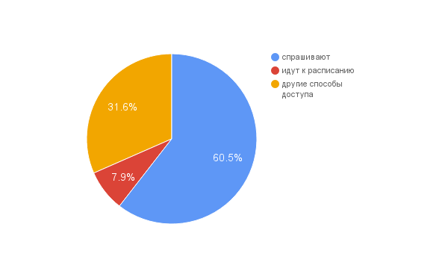

Данный вопрос и проблема актуальна для всех людей, состоящих в образовательном процессе. От учеников до учителей.

Я также опросил учителей 10ф класса, каждый раз перед уроком они смотрят расписание, если бы у них было специальное приложение для телефона, то это упростило доступ к информации.

В школе есть расписание на первом этаже, но если Вы находитесь на третьем этаже, то Вам может понадобится около двух минут, чтобы спуститься вниз. Учитывая, что перемены в школе, в основном, по 10 минут, то это целых 20% от свободного времени перемены, плюс, при этом нужно еще найти очередной кабинет.

Также, есть электронный дневник, но в случае специализированных классов, разные уроки/пары могут там не присутствовать. Или же у интересующегося нет доступа к сети Интернет.

Некоторые люди (на диаграмме: другие способы доступа), решая данный вопрос, переписывают или фотографируют расписание. **Но различные носители информации могут потеряться, и это не всегда может быть удобно, а телефон с установленным приложением будет всегда под рукой.**

**Я решил проанализировать существующие решения**

Я проанализировал программы для доступа к школьному расписанию с мобильного телефона, у каждой из них есть свои плюсы и минусы.

- Были различные универсальные приложения, которые заполнялись пользователем данного приложения. Это и был первый минус, так как я, как пользователь данного приложения, должен был заполнить свои 46 уроков, с понедельника по субботу, перед тем как начать пользоваться приложением-дневником. И при этом я уже, на момент использования приложения, должен знать какие у меня уроки.

Приложение: [Orary School Timetable](https://play.google.com/store/apps/details?id=com.monzmedia.orary&hl=en) (Android)

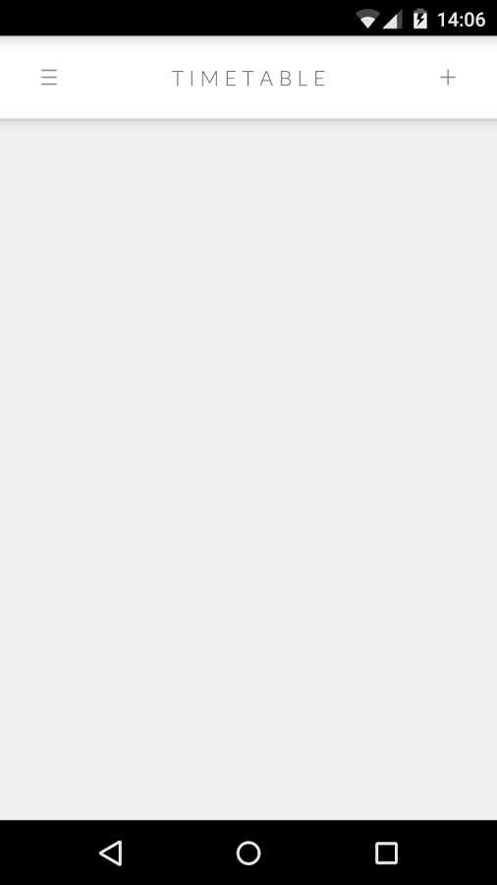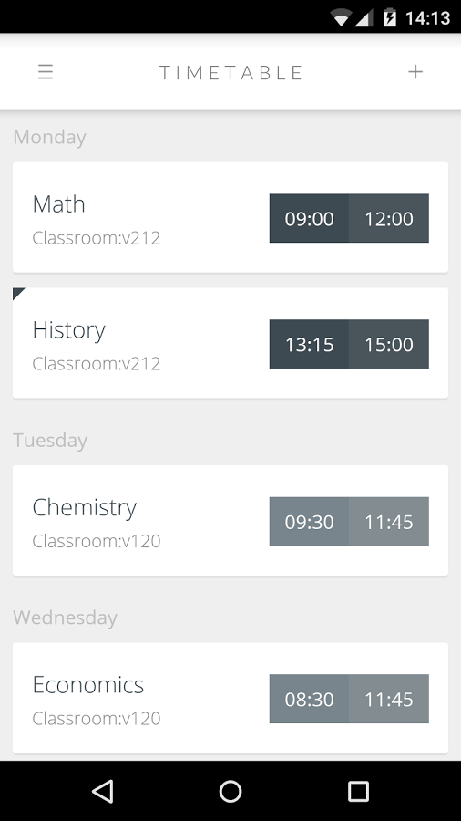

Приложение: [Class Timetable](https://itunes.apple.com/ru/app/class-timetable/id425121147?mt=8) (IOS)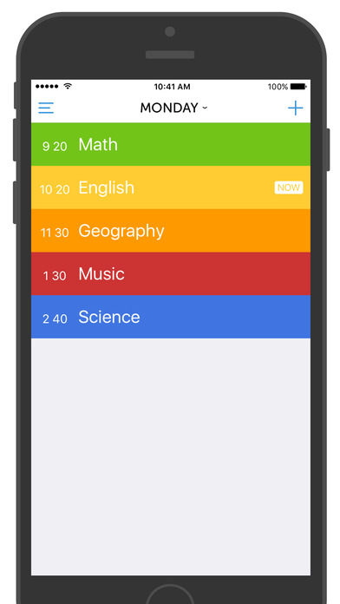

- Также были приложения только для какой-то конкретной школы или другого учебного заведения. Именно такие приложения мне, как пользователю, представились наиболее удобными, тем, что достаточно выбрать класс и букву, и мне открывается расписание на неделю. Единственное, данные приложения нужно было подключать к сети Интернет, чтобы они загрузили расписание, и только потом приложения были готовы к автономному использованию.

Приложение: [Школа в телефоне](https://itunes.apple.com/az/app/skola-v-telefone/id992637390?mt=8)

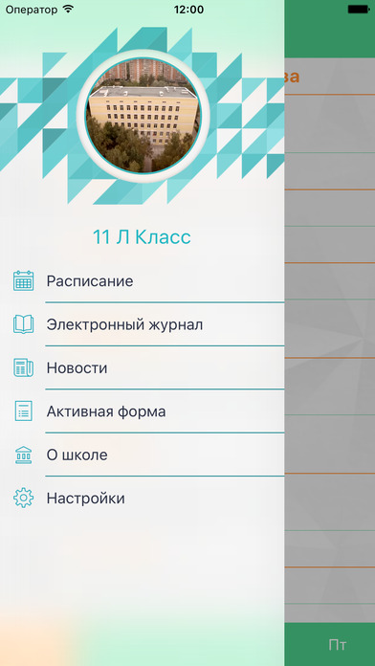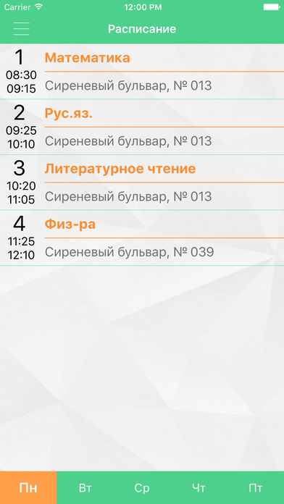

Тип приложений, направленных на расписание конкретной школы оказался удобнее всего для пользователя. Именно такое приложение я собираюсь представить в виде результата моего проекта.

**Спецификация программы** для просмотра расписания уроков на мобильном телефоне:

* Приложение для мобильного телефона
* Ориентированно на расписание школы 1329
* Автономность (возможно использование без сети Интернет)
* Анонимность (никакие данные о пользователе не хранит)

Для достижения данного результата необходимо обозначить задачи, которые следует изучить/решить

1) Язык и среда разработки для создания приложения

2) Изучение спецификаций языка

3) Изучение интегрированной среды разработки (в данном случае [XCode](https://developer.apple.com/xcode/) 8.2, на момент декабря 2016 года)

4) Разработка интерфейса

5) Взаимодействие интерфейса и данных

6) Разработка ранней версии

7) Тестирование продукта

8) Разработка окончательной версии с учетом этапа тестирования

Позже, после столкновения с CoreData (подробнее в рефлексии, стр.11), я начал искать альтернативные пути решения. Приняв участие в олимпиаде ФИНТЕХ, я узнал о чат-ботах. И я начал проводить исследование сколько пользователей использует мессенджеры и на каких платформах

Опрос: какую платформу вы используете?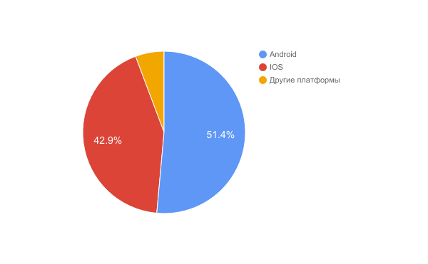

Опрос: какими мессенджерами вы пользуетесь?

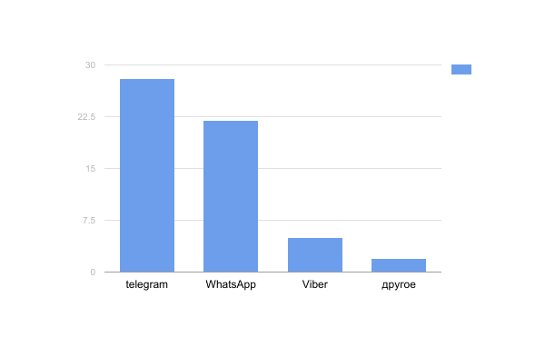

Всего в опросе приняло участие 33 человека.

На основе этих данных можно сделать вывод, что разработка бота для telegram будет полезна для IOS и Android пользователей. И так как telegram сохраняет историю сообщений, то получить доступ к расписанию возможно и в оффлайн режиме.

Таким образом, данное решение выполняет за собой все закрепленные задачи и имеет свои преимущества (сравнительная таблица)

|  |  |  |
| --- | --- | --- |
|  | ios приложение | telegram |
| оффлайн доступ | + | + |
| память | - | + |
| кроссплатформенность | - | + |

**Описание процесса**

На момент декабря 2016 года разработка ведется на языке [Swift 3](https://developer.apple.com/swift/) в среде [XCode](https://developer.apple.com/xcode/) 8.х.

Данный язык является молодым, разрабатывается инженерами Apple с 2014 года, в следствие чего в нем решены многие проблемы других языков. Он пришел на замену Objective-C, как основной язык IOS разработки, и вобрал в себя черты многих языков.

На момент апреля 2017 года работа ведется на языке Python в среде

PyCharm. Разрабатывается чат-бот для telegram.

**Оценка продукта**

Результаты были достигнуты. Доступ к расписанию можно получить через бота @sch1329bot. Данное решение лучше прошлого (сравнительная таблица, стр.9) и выполняет за собой все поставленные задачи.

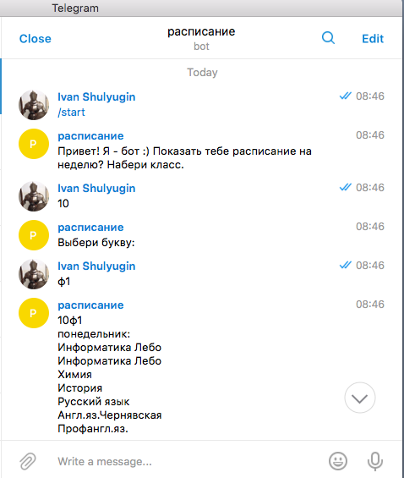

**Рефлексия**

Изучая новый для себя язык программирования Swift, я увидел, что этот молодой язык решает многие проблемы и функции, так как они уже решены самими инженерами и записаны в самом языке.

Разрабатывая IOS приложение, я столкнулся с самой сложной частью разработки, а именно построение модели взаимодействия данных (Data Model). Данная модель не встречалась мне ни в одной разработке и, изучая ее, я стал понимать почему на IOS нет вирусов, в отличие от Android. По сути в этой модели выстраивается своя «песочница» для приложения, за пределы песочницы приложения нельзя выйти, а, следовательно, похитить различные персональные данные. Также это модель учит понимать, как работает приложение на низком уровне, а именно системном (CoreData). И дает безграничные возможности в оптимизации приложения.

На данном этапе, встретив эту самую модель данных, я стал задумываться о смене языка разработки, так как для моих целей с этим языком нужно контролировать множество ненужных процессов. Однако есть языки, которые делают это уже за разработчика и позволяют сосредоточится на поставленной задаче.

В итоге, вследствие того, что освоить DataModel не получалось и разработка ранней версии затянулась на несколько месяцев, я сменил язык разработки на Python и среду на PyCharm. И стал делать telegram-бота, в котором нашел еще больше преимуществ, по сравнению с прошлым решением.

Однако, заменив способ решения проблемы доступа расписания, я достиг поставленных задач. Ученики могут без труда получить расписание школы 1329 для своего класса, для этого потребуется одиночное соединение с интернетом и приложение-мессенджер telegram.

**Планирование**

|  |  |  |
| --- | --- | --- |
| N | Задачи | Дата |
| 1 | Провести опрос | конец сентября |
| 2 | Язык и среда разработки для создания IOS приложения | октябрь |
| 3 | Изучение спецификаций языка | ноябрь |
| 4 | Изучение интегрированной среды разработки | декабрь |
| 5 | Создание интерфейса | конец декабря |
| 6 | Разработка ранней версии (изменение решения) | январь - март |
| 7 | ~~Тестирование продукта~~ | ~~начало февраля~~ |
| 8 | ~~Разработка окончательной версии с учетом этапа тестирования~~ | ~~конец февраля~~ |
| 9 | Начало разработки telegram бота | март - апрель |

**Список использованных источников информации**

**Литературные источники**

1. [The Swift Programming Language. Swift 3.x Edition](https://developer.apple.com/library/content/documentation/Swift/Conceptual/Swift_Programming_Language/)

2. Python for Data analysisython for Data analysis (Wes McKinney)

3. Automate the boring stuff

https://automatetheboringstuff.com/

**Электронные источники**

1. [Разработка iOS-приложений на языке Swift от НИУ "Высшая Школа Экономики"](https://itunes.apple.com/ru/course/razrabotka-ios-prilozenij/id941293188)

https://itunes.apple.com/ru/course/razrabotka-ios-prilozenij/id941293188

2. [Apple Developer. XCode](https://developer.apple.com/xcode/)

https://developer.apple.com/xcode/

3. [Apple Developer. Design](https://developer.apple.com/design/)

https://developer.apple.com/design/

4. [Apple Developer. Guides and Sample Code](https://developer.apple.com/library/content/navigation/#section=Resource%20Types&topic=Sample%20Code)

https://developer.apple.com/library/content/navigation/#section=Resource%20Types&topic=Sample%20Code

5. [бот для Telegram на языке Python](https://www.gitbook.com/book/groosha/telegram-bot-lessons/details)

https://www.gitbook.com/book/groosha/telegram-bot-lessons/details

6. Pythontutor.ru

http://pythontutor.ru/